ФОРМАТ «ВОПРОС – ОТВЕТ»

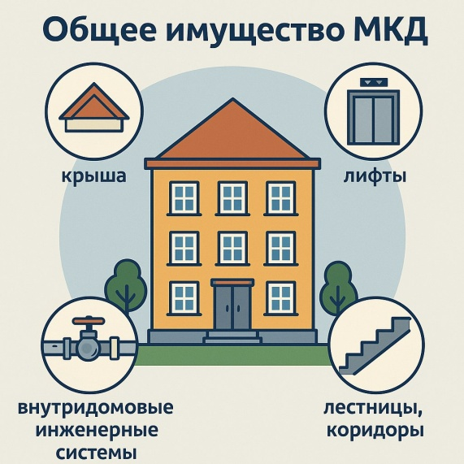
ВОПРОС: Наша управляющая компания вообще перестала убираться в подъездах, мыть окна и подоконники. Обязана ли она осуществлять работы по текущему содержанию этих помещений общего имущества многоквартирного дома или если обязана, то какие это виды работ?

ОТВЕТ: Содержание данных помещений в надлежащем состоянии является обязанностью Вашей управляющей компании.

Постановлением Правительства РФ от 3 апреля 2013 г. N 290 утвержден Минимальный перечень услуг и работ, необходимых для обеспечения надлежащего содержания общего имущества в многоквартирном доме (далее – Перечень).

Согласно п.23.Перечня работы по содержанию помещений, входящих в состав общего имущества в многоквартирном доме, включают в себя:

- сухая и влажная уборка тамбуров, холлов, коридоров, галерей, лифтовых площадок и лифтовых холлов и кабин, лестничных площадок и маршей, пандусов;
влажная протирка подоконников, оконных решеток, перил лестниц, шкафов для электросчетчиков слаботочных устройств, почтовых ящиков, дверных коробок, полотен дверей, доводчиков, дверных ручек;
- мытье окон;
- очистка систем защиты от грязи (металлических решеток, ячеистых покрытий, приямков, текстильных матов);
- проведение дератизации и дезинсекции помещений, входящих в состав общего имущества в многоквартирном доме, дезинфекция септиков, дворовых туалетов, находящихся на земельном участке, на котором расположен этот дом.

